Horní Orlice, areál Dračí Skála, 7. až 9. září 2022
Zážitkově herní teambuilding – Základy přežití a přenocování v horské přírodě
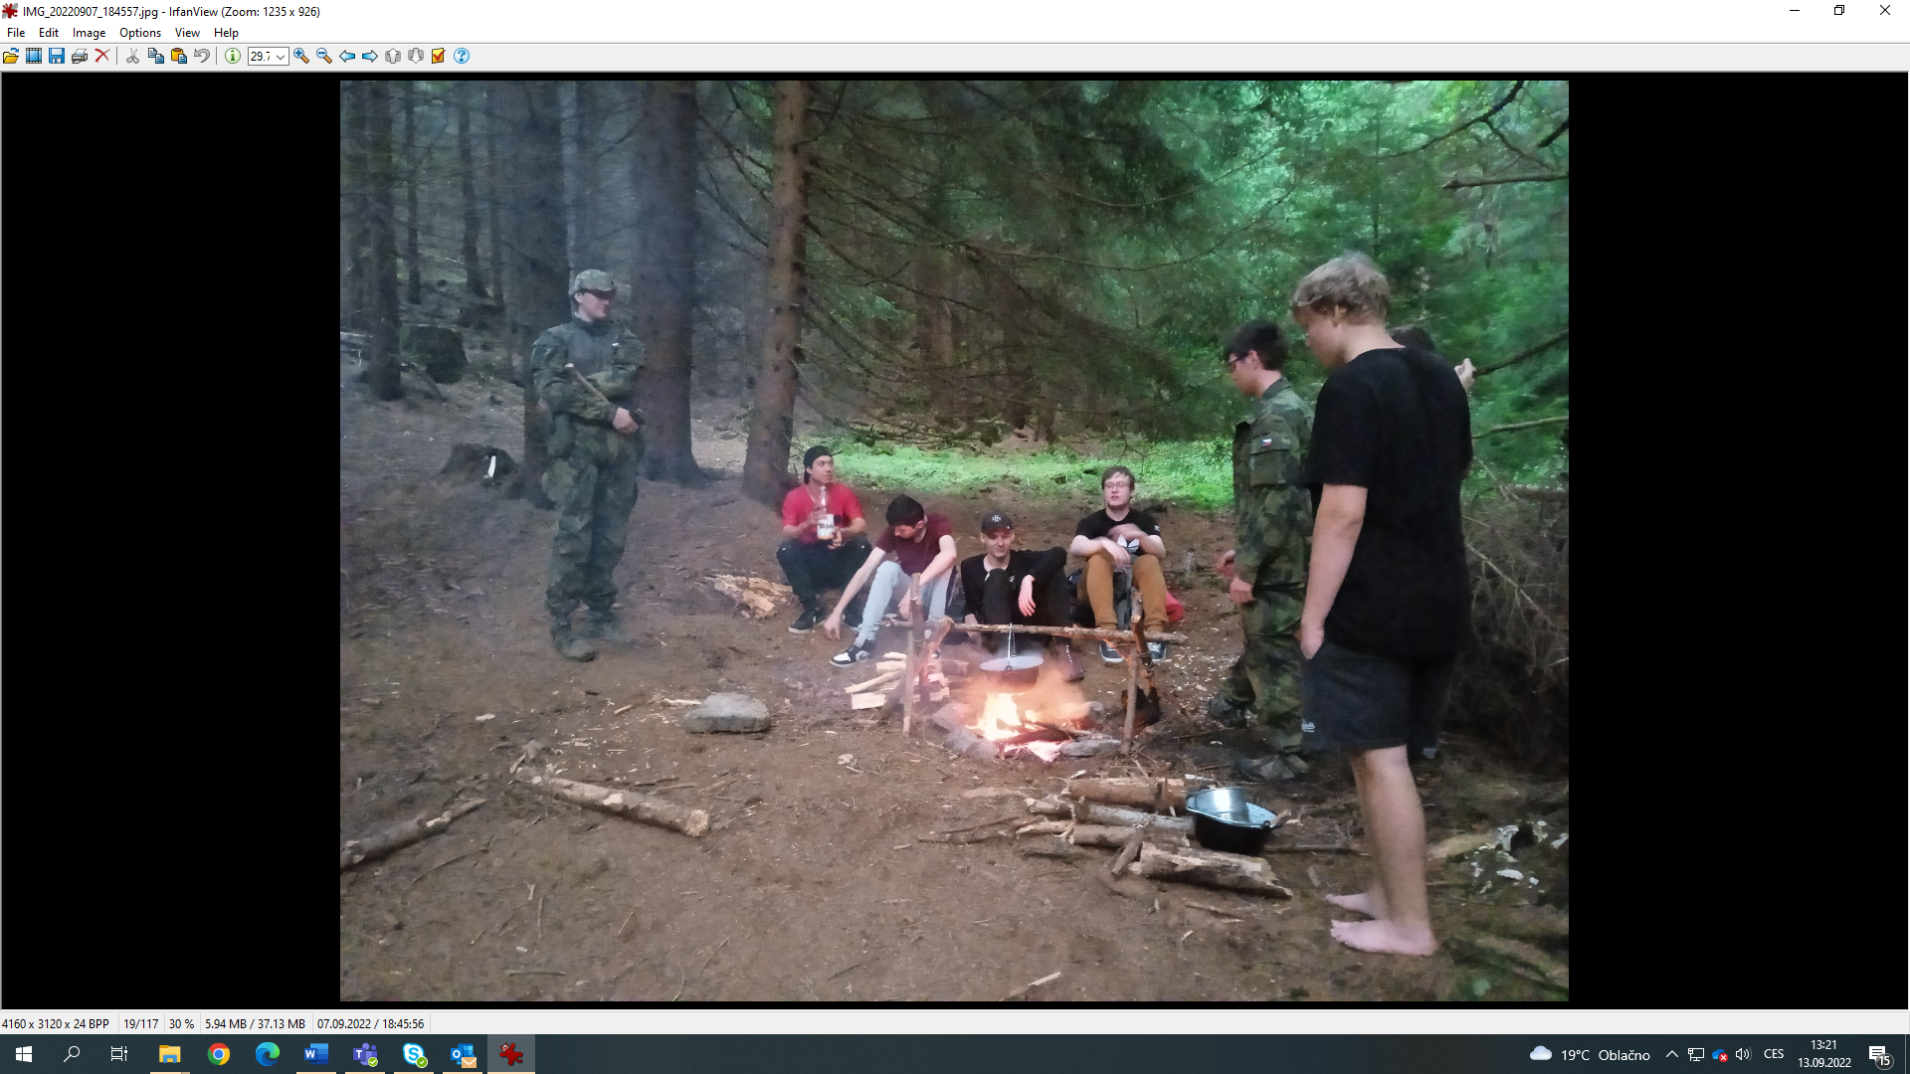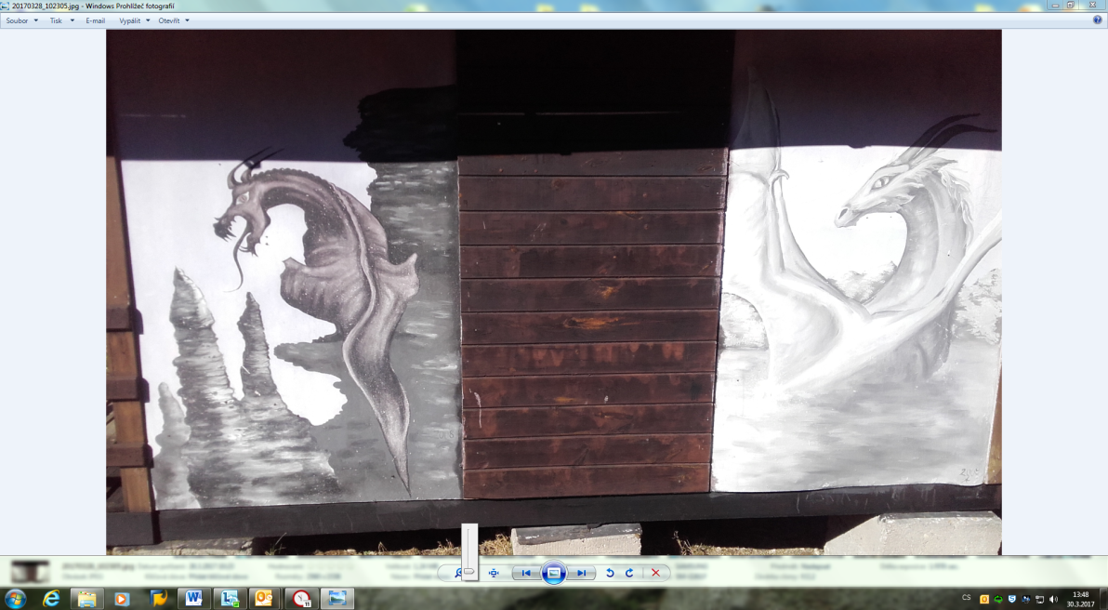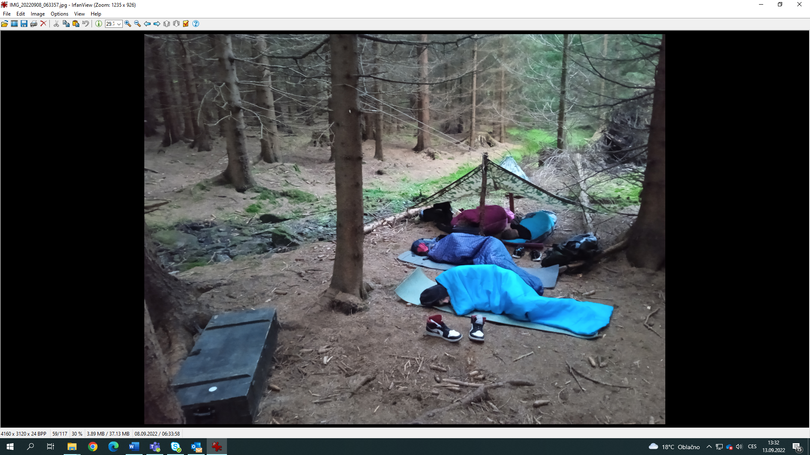
Celá akce začala odjezdem ve středu 9. září v 8.15 hod. od firmy Bühler. Po příjezdu do areálu jsme se obytovali ve 4-místných chatkách, seznámili se s instruktory, s programem akce i s lokalitou areálu. Následovala hra s názvem 1 minuta. Každý měl 60 vteřin (ani o vteřinu více či méně) na to, aby se představil a řekl o sobě vše důležité a zajímavé. Byla to velká zkušenost pro všechny žáky, zde si uvědomili, jak je minuta dlouhá a co všechno o sobě musejí říci, aby zaplnil celou jednu minutu. Ale nutno dodat, že úkol zvládli dobře. Navzájem jsme se dozvěděli zajímavé a někdy i nečekané informace. Po tomto seznámení bylo pečlivé proškolení bezpečnosti s pracovními nástroji (sekera, pila), základy 1.pomoci a práce s mapou včetně buzoly. Každý si pak připravil své věci na přežití a přespaní v lese, vyfasovali jsme nejnutnější společné vybavení v bedně (potraviny a nástroje).
Po obědě se vyrazilo do lesní horské přírody, kde začínal hlavní program – ,,Přežití“. Bylo nutné připravit ohniště, vyskládat kameny, připravit dřevo a zapálit křesadlem oheň. To vše se nakonec podařilo a byl čas na přípravu čaje z lesních bylin a plodů, později večeře ze společně přinesených zásob. Díky zručnosti ,,kuchaře“ Františka ze 3.ročníku všem chutnalo. Po večeři byla na programu výprava na blízký kopec, kde byla ukryta zásoba potravin na ranní snídani. Večerka byla v plánu na 22.30 hod., ale většina výpravy volila večerku o něco dříve, protože den byl dlouhý a náročný. Noc proběhla bez komplikací, jen se muselo dohlížet na obě ohniště, aby se zabránilo požáru, přeci jen jsme nocovali uprostřed lesa.
Ráno byl budíček na 8. hodinu, nikomu se ze spacáků moc nechtělo, ale bylo nutné znovu oživit ohniště, připravit čaj a míchaná vajíčka k snídani. Vše šlo o něco pomaleji, než bylo v plánu, přeci jen se projevila únava z náročného programu. Po snídani se pečlivě a důkladně uhasila vodou z potoku obě ohniště, uhladili jsme stopy po tábořišti, tak důkladně, aby nebylo znát, že tam pobývala a nocovala malá výprava.
Po příchodu do tábořiště jsme vrátili do skladu nástroje, použili táborové sprchy a poobědvali, tentokrát již i s ostatními obyvateli Dračí Skály. Poledního klidu využili všichni k nabrání nových sil do plnění dalších aktivit jako třeba: detektivní hra Příběh paní Blahovské, kdy žáci, co by angličtí detektivové spolupracovali v celém týmu. Na základě 30 faktů bylo třeba zjistit vraha, čas vraždy, vražednou zbraň a motiv. Dvanáctičlenná skupinka zvládla případ za necelých 21 minut. Po dokončení případu následoval kratičký oddech na doplnění tekutin s přesunem do hlavní budovy. Tam bylo zahájeno Zneškodnění bomby. K dispozici byl PC a písemný manuál o konstrukci bomby. Dva týmy měli pomocí vysílaček na dálku pomocí popisu bomby a návodu ji zneškodnit do časového limitu. Zpočátku docházelo k detonaci bomby, ale po týmové poradě a určení jednotlivých úloh členů v týmu se podařilo několikrát zneškodnit stále náročnějších úrovně bomby.
Přesunuli jsme se do ,,hangáru“ ke hře Mobilní klávesnice. Co bylo úkolem? Rozrovnaná písmenka abecedy v neutrálním prostoru postupně vyjmenovat a ukázat co nejrychleji v časovém limitu. Pokud bylo písmenko chybně, muselo se začít znovu od začátku, bylo potřeba hodně pozornosti, sladění rychlosti a taktiky.
Místo opékání buřtů na ohni se večeře přesunula do jídelny díky děšti a použila se táborová trouba, jako vždy s možností si přidat. Déšť pokračoval, tak další hra byla v hlavní budově s nádechem duchařiny, kde jsme se dozvěděli o tajemných historkách a skutcích z historie i přítomnosti hlavní budovy a blízkého okolí. Za osvětlení pouze při svíčkách na nás tajemná atmosféra zapůsobila a k přesunu k poslední hře ,,Na vraha“ se nikomu moc nechtělo.
V pátek byl budíček v 7:45 hod. a to zvoněním zvonu. Po pár minutách na osobní hygienu, jsme se setkali ve společenské místnosti k dalšímu programu. Byla to akční hra Dobývání vlajek. Skupina byla rozdělena na dva týmy a za pomocí LARPových luků a šípů s měkčenými hroty, se snažil tým získat vlajku druhého týmu a donést ji do vlastního tábora.
Pak následoval spěch na rychlý a výborný oběd, úklid chatek, tak abychom vše předali, jak jsme převzali. Autobus přijel přesně, bezpečně nás dovezl do Bühleru nebo na autobusové nádraží. Naše akce skončila ve 13.10 hod. přesně tam, kde začala.

Zhodnocení akce:
Odvezli jsme si pochvalu hlavního instruktora jako jeden z nejšikovnějších a nejsoudržnějších týmů, co je navštívil. Ohlasy žáků byly kladné, což dokazovalo jejich nadšení při řešení nejrůznějších úkolů a plnění aktivit.

Cíl :
Smyslem teambuildingu je stmelení skupiny zaměřené na efektivní spolupráci při řešení úkolů formou her a komunikace uvnitř skupiny. Téma: Základy přežití a přenocování v horské přírodě, program byl organizován kvalitně a smysluplně, je zaměřený na společný kolektivní prožitek. Spousta kluků ještě v hlubokém lese oheň nerozdělávala, na ohni nevařila a nenocovala. Myslím, že tato zkušenost měla pro všechny smysl a pozitivně si ji užili.

